**Manual de Utilizador do Sistema IOT de Monitorização**

Índice

**1. Introdução** 3

**2. Requisitos do Sistema** 3

**3. Instalação** 3

**4. Interface do Utilizador** 3

**4.1 Dashboard** 3

**4.2 Adicionar Condição** 3

**4.3 Gerir Condições** 4

**4.4 Alertas** 4

**4.5 Gerir Espaços** 5

**4.6 Gerir Sensores** 5

**4.7 Adicionar Planta** 6

**5. Funcionalidades** 7

**5.1 Verificar Condições de Alerta** 7

**5.2 Confirmar e Ignorar Alertas** 7

**6. Manutenção** 8

**1. Introdução**

Bem-vindo ao Sistema de Alerta de Sensores. Este sistema permite monitorar diversos sensores e definir condições de alerta que, quando atendidas, disparam notificações. Este manual irá guiá-lo através do processo de instalação, configuração e uso do sistema.

**2. Requisitos do Sistema**

* Navegador web atualizado (Google Chrome, Mozilla Firefox, etc.)
* Conexão à Internet
* Servidor com suporte a PHP e MySQL

**3. Instalação**

1. **Descarregar os arquivos do sistema**: Obtenha os arquivos do sistema no repositório oficial ou site.
2. **Configurar o servidor**:
   * Copie os arquivos para o diretório raiz do seu servidor.
   * Configure o banco de dados criando as tabelas necessárias utilizando o arquivo schema.sql.
3. **Configurar a base de dados**:
   * Edite o arquivo config.php com as suas credenciais de banco de dados.
4. **Iniciar o servidor**: Certifique-se de que o servidor está ativo e a aplicação está acessível via navegador.

**4. Interface do Utilizador**

**4.1 Dashboard**

O Dashboard é a página inicial onde você pode visualizar um resumo das condições dos sensores, espaços e alertas atuais.

**4.2 Adicionar Condição**

Para adicionar uma nova condição de alerta:

1. Navegue até a seção "Configuração de Alertas".
2. Preencha os campos:
   * **Espaço**: Selecione o espaço onde o sensor está localizado.
   * **Sensor**: Escolha o sensor que deseja monitorar.
   * **Tipo**: Selecione o tipo de métrica (ex: Temperatura, Humidade).
   * **Operador**: Escolha o operador da condição (>, <, =, >=, <=).
   * **Valor**: Insira o valor que disparará o alerta.
3. Clique no botão "Adicionar Condição".

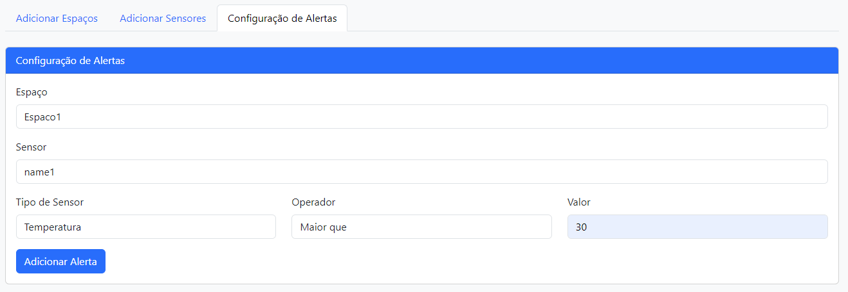

Figura 1 - Adicionar Condição

**4.3 Gerir Condições**

Para gerir as condições existentes:

1. Ainda na seção "Configuração de Alertas".
2. Aqui você pode ver uma lista de todas as condições de alerta.
3. Para atualizar o status de uma condição, utilize o seletor de status o que faz com que essa condição esteja ou não a ser usada para exibir alertas.
4. Para remover uma condição, clique no botão "Remover".

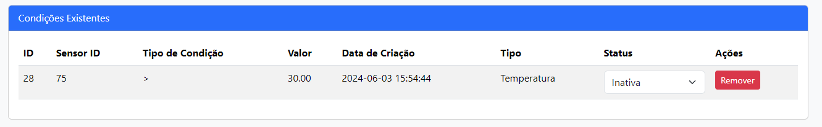

Figura 2 - Condicões Existentes

**4.4 Alertas**

Os alertas são exibidos no dropdown de alertas e como toasts na tela.

* O dropdown de alertas mostra todos os alertas ativos.
* As toasts aparecem no canto superior direito e contêm opções para confirmar ou ignorar o alerta.

**4.5 Gerir Espaços**

Para gerir os espaços:

1. Navegue até a seção "Adicionar Espaços".
2. Aqui você pode ver uma lista de todos os espaços existentes.
3. Para adicionar um novo espaço:
   * Clique no botão "+".
   * Preencha o nome e descrição do espaço.
   * Clique em "Salvar".
4. 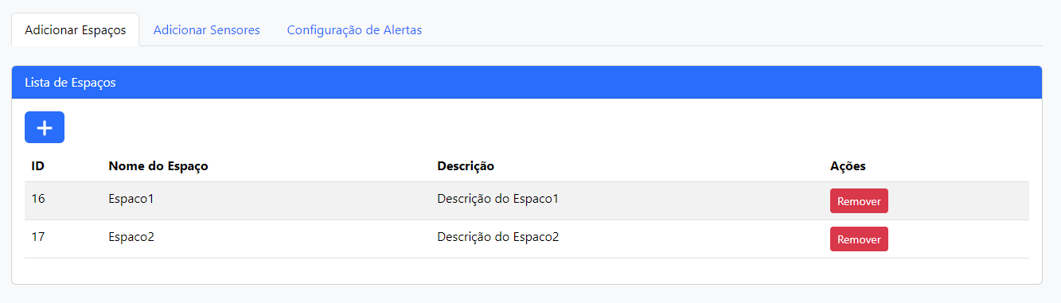Para remover um espaço, clique no botão "Remover".

Figura 3 - Lista de Espaços Adicionados

**4.6 Gerir Sensores**

Para gerir os sensores:

1. Navegue até a seção "Adicionar Sensores".
2. Aqui você pode ver uma lista de todos os sensores existentes.
3. Para adicionar um novo sensor:
   * Clique no botão "Adicionar Sensor".
   * Preencha os detalhes do sensor (nome, tipo, espaço, status).
   * Clique em "Salvar".
4. Para editar um sensor existente, clique no botão "Editar" ao lado do sensor correspondente.
5. Para remover um sensor, clique no botão "Remover".
6. Para alterar o status de um sensor, utilize o seletor de status (Ativo/Inativo).

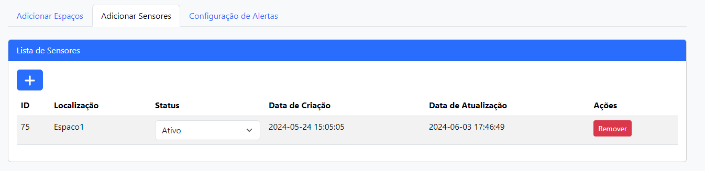

Figura 4 - Lista de Sensores Adicionados

**4.7 Adicionar Planta**

Para adicionar uma planta e desenhar polígonos dos espaços:

1. Navegue até a seção "Adicionar Espaço" haverá um botão “Adicionar Planta”.
2. Carregue a imagem da planta do edifício.
3. Use as ferramentas de desenho para marcar os diferentes espaços na planta:
   * Para desenhar um polígono selecione “Adicionar Polígono”.
   * Desenhe o contorno do espaço na imagem da planta.
   * Assim que tiver terminado de desenhar clique em “Travar Polígono” e aparecerá uma aba para associar o polígono a um espaço e sensores.
   * Atribua um nome e uma descrição ao espaço desenhado clique em “Salvar Associação”.
   * O polígono aparecerá a azul em sinal de que esta travado permitindo adicionar mais polígonos caso queira repetindo o processo.
   * A informação dos polígonos vai aparecendo em uma tabela abaixo da planta a medida que se vão adicionando
4. Quando terminar e só clicar em “Salvar Polígono/s”.
5. Também caso necessário existe um botão que remove a planta selecionada.

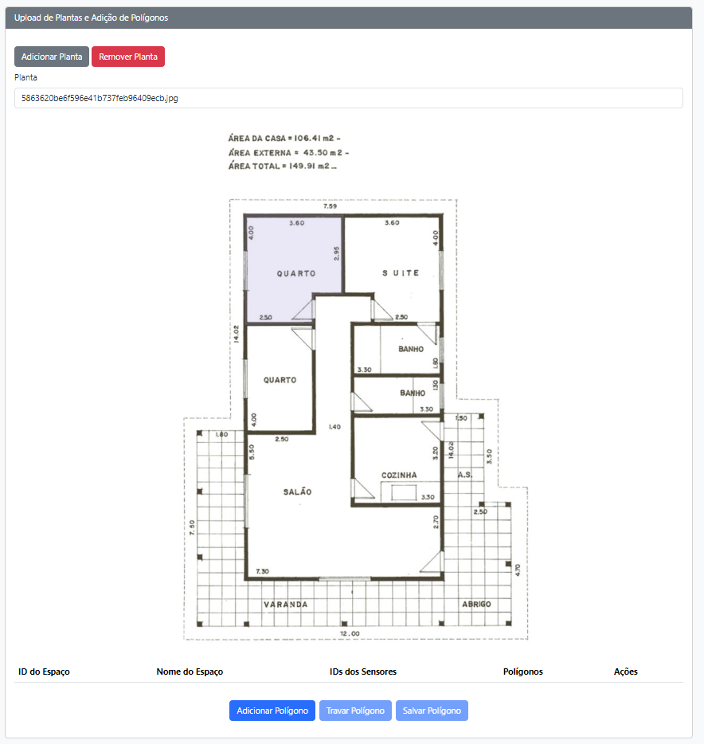

Figura 5 - Secção de Upload de plantas e Adição/Associação de Polígonos

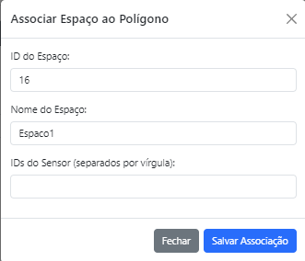

Figura 6 - Associação de Espaço e sensores ao Polígono

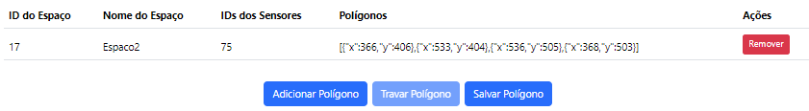

Figura 7 - Lista de Informação dos polígonos a serem adicionados

**5. Funcionalidades**

**5.1 Verificar Condições de Alerta**

O sistema verifica as condições de alerta periodicamente. Quando uma condição é atendida, um alerta é disparado.

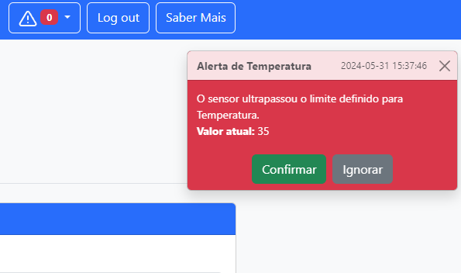**5.2 Confirmar e Ignorar Alertas**

Figura 8 - Pop up de alerta e dropdown de alertas

* **Confirmar Alerta**: Clique no botão "Confirmar" no toast para marcar o alerta como resolvido.
* **Ignorar Alerta**: Clique no botão "Ignorar" no toast para descartar o alerta.

**6. Manutenção**

Para manter o sistema funcionando corretamente:

* Verifique regularmente as condições dos sensores.
* Atualize as condições de alerta conforme necessário.
* Limpe os alertas antigos para evitar sobrecarregar o sistema.